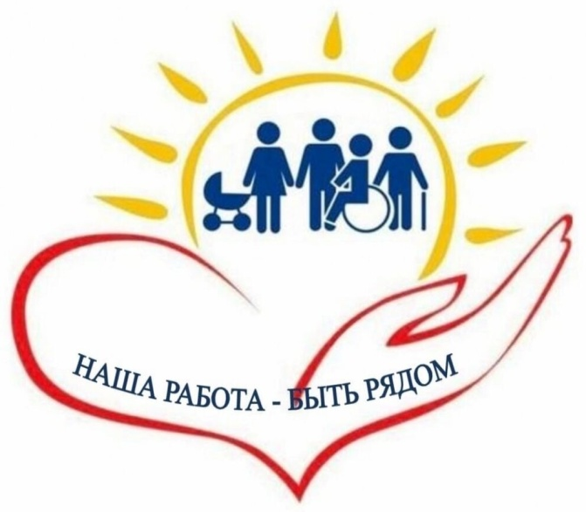  По возникшим вопросам по опеке и попечительству Вы можете обращаться в учреждение «Краснопольский районный центр социального обслуживания населения» по адресу: ул. Ленинская, 2 или по телефону 8-02238-71228.  Специалисты Центра помогут Вам и поддержат в трудную минуту!  Заведующий отделением: Давыденко Татьяна Ивановна  8-02238-71228  Специалист по социальной работе:  Колесникова Наталия Владимировна  +375447826629  Как оформить опеку, попечительство? Над кем устанавливается опека, попечительство?  В соответствии с Кодексом Республики Беларусь о браке и семье опека устанавливается над лицами, признанными судом недееспособными, попечительство устанавливается над лицами, ограниченными судом в дееспособности.  Зачем опекун или попечитель?  Граждане, которые вследствие психического расстройства (заболевания), в связи с заболеванием находятся в бессознательном состоянии, не могут понимать значение своих действий или руководить ими, вследствие злоупотребления спиртными напитками, наркотическими средствами, психотропными веществами, их аналогами ставят свою семью в тяжёлое материальное положение, могут быть признаны судом недееспособными или ограниченно дееспособными в порядке, установленном законодательством. Вследствие этого над ними устанавливается опека или попечительство.  Опека и попечительство устанавливаются также для защиты личных неимущественных и имущественных прав и законных интересов совершеннолетних лиц, которые признаны судом недееспособными или ограниченно дееспособными.  Опека и попечительство устанавливаются по месту жительства лица, подлежащего опеке или попечительству, или по месту жительства опекуна, попечителя, если это отвечает интересам подопечного.  Кто может быть опекуном, попечителем?  Кодекс Республики Беларусь о браке и семье говорит о том, что опекунами и попечителями могут быть дееспособные лица обоего пола, за исключением:  -лиц, больных хроническим алкоголизмом, наркоманией, токсикоманией;  -лиц, которые по состоянию здоровья не могут осуществлять права и выполнять обязанности опекуна, попечителя;  -лиц, лишенных судом родительских прав;  -бывших усыновителей, если усыновление было отменено вследствие ненадлежащего выполнения усыновителем своих обязанностей;  -лиц, отстраненных от обязанностей опекуна или попечителя за ненадлежащее выполнение возложенных на них обязанностей; | Учреждение «Краснопольский районный центр социального обслуживания населения»  Отделение комплексной поддержки в кризисной ситуации  Путеводитель  опекуна (попечителя)  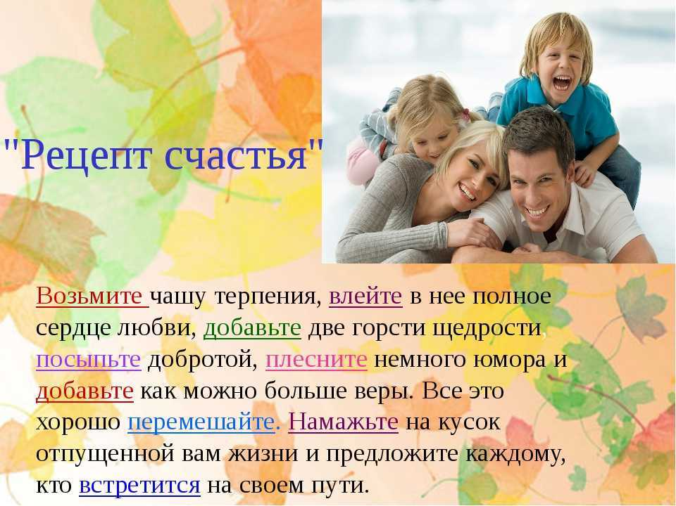  Краснополье, 2025 г.  -лиц, имеющих судимость за умышленные преступления, а также лиц, осуждавшихся за умышленные тяжкие или особо тяжкие преступления против человека;  -лиц, дети которых были признаны нуждающимися в государственной защите в связи с невыполнением или ненадлежащим выполнением данными лицами своих обязанностей по воспитанию и содержанию детей.  Опекун или попечитель может быть назначен только с его согласия.  Если несколько лиц изъявили желание стать опекунами, попечителями одного и того же подопечного, преимущественное право предоставляется родственникам подопечного при условии обязательного соблюдения требований статьи 152 Кодекса РБ о браке и семье (при выборе опекуна или попечителя должны быть приняты во внимание его личные качества, способность к выполнению обязанностей опекуна или попечителя, отношения, существующие между ним, членами его семьи и лицом, нуждающимся в опеке или попечительстве, а также желание лица, нуждающегося в опеке или попечительстве).  Обязанности по опеке и попечительству выполняются безвозмездно.  Алгоритм действий лиц, изъявивших желание стать опекуном (попечителем)  В службу «Одно окно» Краснопольского районного исполнительного комитета (ул. Ленинская, д. 1) нужно подать следующие документы:  - заявление;  - паспорт или иной документ, удостоверяющий личность кандидата в опекуны (попечители);  - автобиографию кандидата в опекуны (попечители);  - фото заявителя 30 х 40 мм.;  -медицинскую справку о состоянии здоровья кандидата в опекуны (попечители);  - документ, подтверждающий основание назначения опеки (попечительства) (например: решение суда).  Обращаем внимание, что с основными нормативно-правовыми актами Республики Беларусь, Вы можете ознакомиться на Интернет-сайте Краснопольского районного исполнительного комитета.

